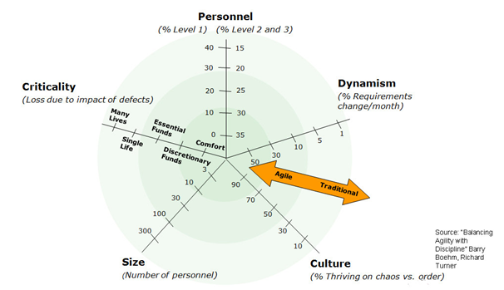

Størrelse: 3
… Er gruppens størrelse

Kultur: 30%
Gruppen foretrækker ordnede forhold. Vi laver glædeligt dokumentation hvis det opfattes som afklarende. Før opgaver startes fortrækker hvert medlem at vide hvad funktionaliteten indeholder. Hvis der er for meget kaos i gruppen kan der opstå uenighed omkring opgavens indhold.

Dynamik: 30
Der kommer en ændringer i løbet af projektperioden. Dette skyldes til dels, at ideen er ny og vi arbejder løbende med at udvikle konceptet. Der vil desuden komme en række problemer. Hvor vi vil være nødt til at ændre i vores plan pga. Tekniske problemer.

Personale: Out of the scale
Vi kan ikke finde ud af det

Hvor kritisk en fejl er: Essential Funds
Den offentlige transport sektor vil ikke kunne tjene penge, da deres service ikke virker. Der vil dog ikke være tale om menneskeliv.

Vurdering af projektkort:

Risiko analyse:

E-Tech:
- Brug af specifik kommunikations library. Ved brugen af et nyt/ukendt library (msgpack), er der en forhøjet risici for at en enkelt fejl kan ligge projektet ned.
- En del af projektet skal skrives i C. Et sprog som for størstedelen af gruppen er et ukendt element.
- RFID kommunikation er et ukendt element.

E-Coord:
- Intern kommunikation i gruppen skal være i orden, for at sikre fælles kode forståelse.
- Leverandøre skal levere til tiden.

E-Cpmlx
- Stort kompleksitet i forhold til programmørernes erfaring

A-Scale
- Størrelsen af projektet burde have en størrelse som gør det muligt at arbejde agilt.

A-YAGNI
- Designet skal have en udformning som er tilstrækkelig til at alle forstår programmet. (risiko – for simpelt desgin).

A-Churn
- Not a problem

A-Skill
- Manglende erfaring i den agile arbejdsmetode er generel for gruppen.

P-Change
- Der vil i løbet af udviklingsperioden komme løbende ændringer, i takt med at vi får nye ideer, som viser sig at være vigtige.
- Refactoring

P-Speed
- Vi har kun 4 uger – og der skal helst være virkende prototyper i løbet af udviklingen.

P-Emerge
- LOL
¯\_(ツ)_/¯

P-Skill
- I projektet er der en del usikkerheder. Hertil ville vi drage fordel af at have specialister tilknyttet til gruppen.

MISC:
- Optimistisk tidsplan
-

Risici | Effekt
E-Tech. Usikkerhed mht teknologien
E-Coord. Interessenter der skal koordineres
E-Cmplx. Systemets kompleksitet
A-Scale. Størrelse og kritiskhed
A-YAGNI. Simple design eller YAGNI
A-Churn. Udskiftning af udviklere
A-Skill. Ikke nok uddannede folk til at arbejde agilt
P-Change. Mange ændringer
P-Speed. Behov for hurtige resultater
P-Emerge. Uklare krav
P-Skill. Mangel på specialister

Risiko styring:
- Identificer risiko
- Tilordn sandsynlighed
- Vurder konsekvenser
- Overvej håndtering

ID Dato Beskrivelse Sandsynlighed Effekt Ranking Håndteringsmuligheder

Backlog:

Setup af miljø.

ID | Dato | Beskrivelse | Sandsynlighed | Effekt | Ranking
1 | 25-11-13 | Kommunikationen med MSGPack fungerer ikke som tiltænkt. | 5 | 10 | 110010
2 | 25-11-13 | C kan volde problemer, da størstedelen af gruppen ikke er kompetente deri. | 4 | 10 | 101000
3 | 25-11-13 | RFID skaber problemer ved integrationen, grundet det er et ukendt element for gruppen. | 2 | 10 | 10100
4 | 25-11-13 | Sygdom eller uventet fravær skaber problemer for den fælles kodeforståelse. | 1 | 5 | 101
5 | 25-11-13 | Programmets kompleksitet gør, at programmørerne arbejder langsommere end forventet. | 9 | 6 | 110110
6 | 25-11-13 | Designet er for simpelt til at alle har samme forståelse. | 3 | 3 | 1001
7 | 25-11-13 | Gruppens manglende erfaring med de agile udviklingsmetoder, gør processen langsom. | 2 | 3 | 110
8 | 25-11-13 | Nye ideer trækker udviklingen i langdrag. | 10 | 1 | 1010
9 | 25-11-13 | Brede udviklings præferencer sænker release hastigheden. | 5 | 5 | 11001
10 | 25-11-13 | Uklare krav skal løses hen af vejen. | 8 | 3 | 11000
11 | 25-11-13 | Mangel på specialister, gør udviklingen langsommelig og besværlig. | 1 | 1 | 1
12 | 25-11-13 | Tidsplanen er for optimistisk. | 10 | 2 | 10100
13 | 29-11-13 | Problemer med underleverandør | 10 | 4 | 101000

Mitigations♦

ID 5.
Klare design og programmering retningslinier, samt at undersøge særligt problematiske områder før projektstart i en spike.
ID 1.
Undersøg kommunikationer mellem C og C# vha. MSGPack i en spike.
ID 2.
Der kan laves små programmer i C, med parprogrammering for at udbrede videnen derom.
ID 9.
Tasks skal estimeres til at tage højde for en bred udviklings metode.
ID 10.
Før projekt start skal der bruges kræfter på at klargøre programkravene i en spike.
ID 13.
Da der er spikes tilknyttet de komponenter som underleverandøren leverer, vil disse nu indgå i sprint 1. Dette betyder, at vi skal revurdere vores estimater, og tidsplan.

